1 марта – Всемирный день иммунитета
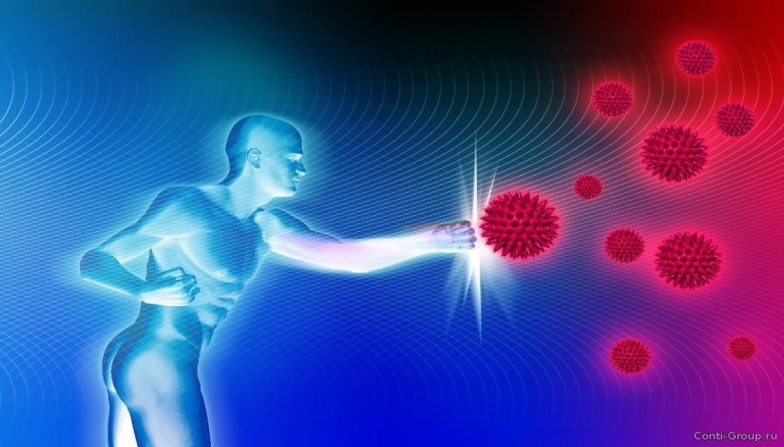
1 марта – Всемирный день иммунитета. Этот день стал отмечаться медицинской общественностью по инициативе Всемирной Организации Здравоохранения (ВОЗ) с 2002 года. День выбран неслучайно, ведь именно в начале весны проблемы, связанные с ослаблением функций иммунной системы, выражены особенно ярко.
Цель Всемирного дня иммунитета – информировать население о значении, особенностях функционирования иммунной системы и способах ее укрепления (прежде всего, это касается изменения образа жизни). Всемирный день иммунитета – один из поводов разъяснить обществу, что такое иммунная система и как мы можем ее укрепить.
Все факторы, связанные со здоровым образом жизни, положительно сказываются на состоянии защитных сил организма. Основу нашего здоровья закладывают такие простые факторы, как здоровый сон, дозированные физические нагрузки и полноценное сбалансированное питание. Частые простудные заболевания, продолжительное повышение температуры, синдром хронической усталости, болевые ощущения в суставах и мышцах, нарушения сна, частые головные боли, появление высыпаний на коже – всё это проявление нарушений в работе иммунной системы. Как правило, человек задумывается о роли и возможностях ее поддержания лишь во время тяжелого простудного заболевания. Однако само по себе заболевание уже является следствием иммунной недостаточности.
Специфика профилактики состоит в том, что предупреждая либо своевременно корректируя нарушения иммунитета можно предотвратить возникновение заболеваний многих органов и систем. Когда врач говорит пациенту: «Все объясняется Вашим плохим иммунитетом», пациент становится безнадёжно спокойным. Ему представляется нечто очень большое, расплывчатое и, в общем-то, не очень страшное. Вокруг нас миллионы бактерий, вирусов, аллергенов. Сталкиваемся мы с ними ежесекундно и, тем не менее, не заболеваем. А все потому, что на страже стоит иммунная система, призванная защищать нас от «врагов» извне, и от «переродившихся своих». Если бы этой системы не было, человек подхватывал бы болезнь за болезнью, борясь с ними как в первый раз.
Система иммунитета начинает создаваться ещё в утробе матери. И даже после рождения ребёнок некоторое время находится под защитой иммунитета, полученной от матери через плаценту, а позже при питании материнским молоком. Затем любой контакт с каким-нибудь микроорганизмом или аллергеном запоминается иммунной системой. И на каждый вирус и бактерию ответ будет свой, сугубо специфичный. На этом строится система вакцинации. Организму не нужно переносить такие тяжёлые болезни как полиомиелит, дифтерия, корь, коклюш и др. Вакцинация создает «иммунную память», и организм выставляет защиту. Привитые люди иногда тоже заболевают, но тяжёлых осложнений от инфекций иммунная система не допустит. Иммунитет, накапливаемый в течение всей жизни после перенесённых болезней или прививок, называется приобретённым. Существует также врождённый иммунитет – генетически наследуемая невосприимчивость к болезни. Но, к сожалению, такой дар природы дается не всем.
А вот факторов подрывающих иммунную систему очень много:
- длительный стресс;
- голодание и нерациональное питание;
- дефицит витаминов и микроэлементов;
- физические перегрузки;
- перенесённые травмы, ожоги, операции;
- загрязнение окружающей среды;
- бесконтрольное употребление лекарств.

Организм в целом и иммунитет в частности, укрепляют хорошее питание, здоровый сон, движение, отказ от курения и алкоголя, бережное отношение к своей психике и психике окружающих людей и, конечно, гигиена. Именно она закрывает ворота для инфекции, а ими являются – рот, нос, кожа, желудок. Недаром издревле считается, что «чистота – залог здоровья».
Всемирный день иммунитета – это ещё одна возможность подчеркнуть важность и значимость здорового образа жизни, сохранения главного ресурса человечества – здоровья. Ведь здоровый иммунитет позволяет человеку избежать большинства заболеваний, прожить здоровую и полноценную жизнь.

Ссылка: http://www.ahleague.ru/index.php?option=com_content&view=article&id=617&Itemid=213&lang=ru

